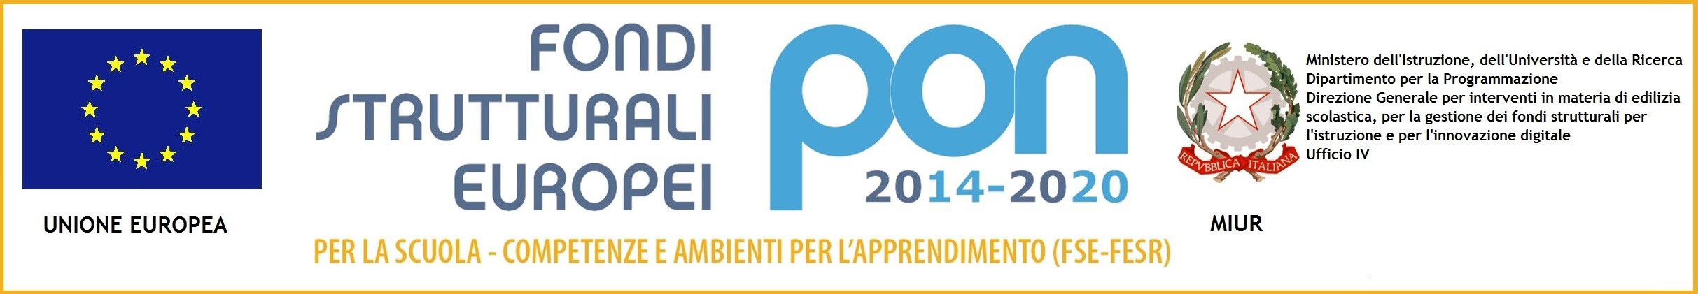


ISTITUTO OMNICOMPRENSIVO “D. BORRELLI”
LICEO CLASSICO – I.T.T. - SCUOLA DI BASE
Santa Severina - Roccabernarda (KR) MIUR

Via Mattia Preti, 1 - 88832 SANTA SEVERINA (KR)
Cod. Univoco di fatturazione UFJEUS
www.ioborrelli.edu.it

Allegato B- Domanda di partecipazione.
Progetto- 10.1.1A-FSEPON-CL-2019-170 – Il Borrelli …(h) a 360 gradi-mento
DOMANDA DI PARTECIPAZIONE PER ESPERTI

Al Dirigente Scolastico
Istituto Omnicomprensivo “Diodato Borrelli“
Via Mattia Preti, 1 - 88832 Santa Severina ( KR )

Il/La sottoscritto/a _______________________________________________________________________
nato/a a ________________________________________Provincia (_______) il _____/_____/_________ e residente a __________________________________________________________Provincia (______) C.A.P. _________Via ____________________________________________________________ n°______ Cod.Fisc. ________________________________________________ cellulare _______________________
telefono fisso _________________ e-mail ___________________________________@________________
titolo di studio posseduto _________________________________________________________________
C H I E D E
di essere nominato/a in qualità di ESPERTO/A ( barrare il modulo che interessa) :

 | Titolo del Modulo | Ore | Tipologia del Modulo | Sede del Modulo
□ | Suoni e Visioni | 60 | Musica strumentale; canto corale | Sec II Grado – Liceo Classico “D.Borrelli” Santa Severina
□ | L’arte della parola | 60 | Arte; scrittura creativa; teatro | Sec II Grado – Liceo Classico “D.Borrelli” Santa Severina
□ | “ PATHEI MATHOS” | 30 | Arte; scrittura creativa; teatro | Sec II Grado – Liceo Classico “D.Borrelli” Santa Severina
□ | Le Piante Officinali | 30 | Laboratorio creativo e artigianale per la valorizzazione delle vocazioni territoriali | Sec II Grado – Liceo Classico “D.Borrelli” Santa Severina

A tal fine, consapevole della responsabilità penale e della decadenza da eventuali benefici acquisiti nel caso di dichiarazioni mendaci,
DICHIARA
inoltre,sotto la propria responsabilità quanto segue:
- Di aver preso visione e di accettare integralmente le disposizioni previste dal bando di selezione;
- Di assumere l’incarico senza riserva e secondo le modalità approvate;
- Di non aver riportato condanne penali e di non avere procedimenti penali pendenti a proprio carico o di non averne conoscenza;
- Di non essere stato/a destituito/a da pubblici impieghi;
- Di non avere in corso procedimenti di natura fiscale;
- di essere/di non essere dipendente della Pubblica Amministrazione;
- Di impegnarsi a rispettare, in caso di assunzione dell’incarico, il calendario stabilito;
- Di possedere le competenze informatiche di base per poter interagire con la piattaforma;
- Di impegnarsi inoltre a rispettare i seguenti compiti connessi alla figura dell’Esperto, ovvero:
- Collaborare e partecipare a tutte le riunioni indette dal Dirigente Scolastico e necessarie all’avvio, allo svolgimento e alla conclusione del percorso;
- Predisporre in formato digitale tre prove: di ingresso, di verifica intermedia e di verifica finale.
- Predisporre insieme al Tutor la relazione finale in formato digitale sull’intervento svolto e la scheda analitica delle competenze acquisite per ciascun allievo;
- Coadiuvare il valutatore nel predisporre il materiale necessario per la rilevazione delle competenze anche ai fini della certificazione finale interna ed esterna, ove prevista;
- Coadiuvare l’azione del coordinatore del Piano per quanto riguarda la documentazione di propria competenza;
- Elaborare, in collaborazione con il tutor, il prodotto finale in formato digitale e con caratteristiche;
- Aggiornare in maniera puntuale sulla piattaforma di gestione PON, l’area dedicata alla documentazione delle attività svolte, utilizzando la password individuale che sarà comunicata contestualmente all’avvio delle attività;
- Aggiornare sistematicamente il registro di presenza che sarà consegnato all’avvio delle attività con la descrizione delle attività svolte in ciascun incontro;
- Partecipare alla manifestazione conclusiva per la disseminazione dei risultati del Piano Integrato.

Si allega:
- Curriculum vitae formato europeo con corretti dati anagrafici;
- Tabella di attribuzione punteggio redatta secondo l’allegato A;
- Proposta progettuale per l’articolazione del percorso formativo con indicazione di attività e metodologie didattiche e valutative;
- Fotocopia di un valido documento di identificazione.

Santa Severina, lì ___/ _____ /2021
_______________________________
( Firma )

Si autorizza al trattamento dei dati personali in conformità al Regolamento UE 679/2016.

Santa Severina, lì ___/ ____/2021
_______________________________
( Firma )

